Министерство образования Республики Беларусь
Учреждение образования
БЕЛОРУССКИЙ ГОСУДАРСТВЕННЫЙ УНИВЕРСИТЕТ
ИНФОРМАТИКИ И РАДИОЭЛЕКТРОНИКИ

Факультет компьютерных систем и сетей
Кафедра программного обеспечения информационных технологий

ОТЧЕТ
Лабораторная работа No1
по дисциплине «Надежность программного обеспечения»
на тему «Исследование закона распределения непрерывной случайной
величины наработки объекта до отказа»

Выполнил: Сасим Е.С.
студент группы 051004

Проверил: Деменковец Д.В.

Минск 2022

Тема: моделирование и обработка результатов испытаний обьектов на долговечность.
Схема выполнения задания:
1. Построить генератор случайных величин наработок до отказа обьектов, распределенных по заданному закону;
2. Построить гистограмму распределения случайных величин;
3. Получить числовые оценки случайной величины в виде математического ожидания и дисперсии.

Вариант распределения: Бета-распределение.

1. Генератор случайных величин наработок до отказа обьектов, распределенных по заданному закону:

На первом этапе происходит генерация массива случайных величин
от 0 до 1(значения вероятности)

В среде проектирования wolfram mathematica он создаётся след. образом:

arrSize = 10000
randArr = RandomReal[{0, 1}, arrSize]

Далее, на основе полученного массива создаём массив значений, возвращаемых обратной функцей:

randFuncValArr = InverseBetaRegularized[randArr, a, b]

На основе полученных массивов можно построить график зависимости значений, возвращаемых обратной функцией от значений массива случайных величин.

data = Transpose@{randArr, randFuncValArr2};
ListPlot[data]

Ниже приведены соответствующие графики для заданных a и b:
a: 0.5, b: 0.5
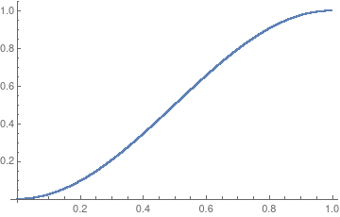
.
a: 5, b: 1
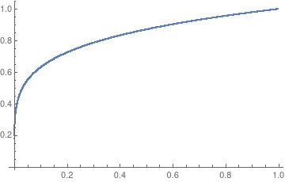
a: 1, b: 3
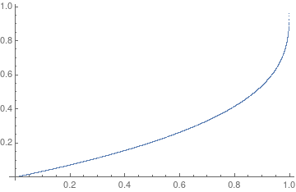

a: 2, b: 2
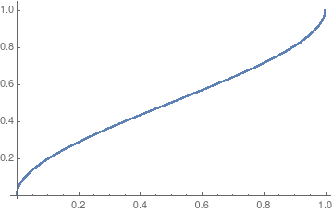
a: 2, b: 5
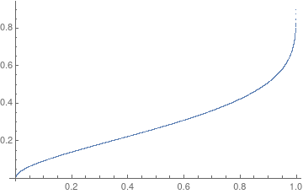
.
2. Гистограмма распределения случайных величин

На основе массива значений, возвращаемых обратной функцией, были построены след. диагграммы для заданных a и b:

a: 0.5, b: 0.5
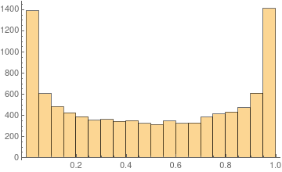
a: 5, b: 1
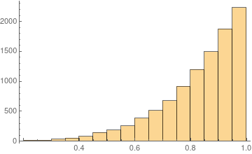
.

a: 1, b: 3

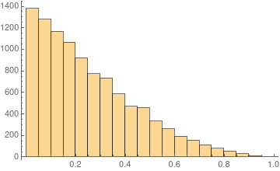
a: 2, b: 2
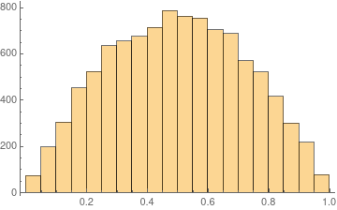

a: 2, b: 5

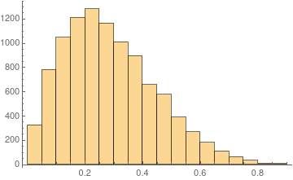
Как видно из вышепреведённых графиков: гистогрммы значений обратной функции практически идентичный графикам плотности распределения для заданных a и b.

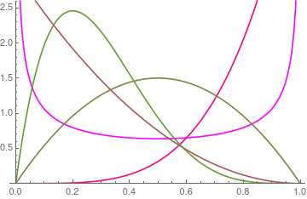
.
3. Числовые оценки случайной величины в виде математического ожидания и дисперсии.

Формула мат. ожидания:

Формула мат. ожидания через обратную функцию:
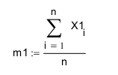
Сравнение результатов:
Mean1: 0.501678, theory mean: 0.5
Mean2: 0.834686, theory mean: 5/6
Mean3: 0.249888, theory mean: 1/4
Mean4: 0.500955, theory mean: 1/2
Mean5: 0.285928, theory mean: 2/7

Формула дисперсии:
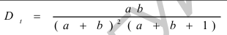
Формула дисперсии через обратную функцию:
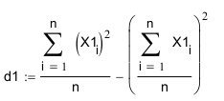
.
Сравнение результатов:
Variance1: 0.123141, theory variance: 0.125
Variance2: 0.0193652, theory variance: 5/252
Variance3: 0.0367967, theory variance: 3/80
Variance4: 0.0489882, theory variance: 1/20
Variance5: 0.0250106, theory variance: 5/196

Вывод:

В ходе эксперимента была непосредствеено выявлена корреляция
между гистограммой, построенной от обратной функции, и графиком плотности распределения функции.
Так же было выявлено, что считать среднее время работы объекта(мат ожидание) и дисперсию можно считать при помощи обратной функции.

